
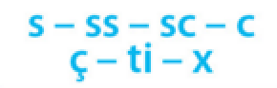
Fiche révisions son S
1
Complète les mots du tableau avec les syllabes ci-dessous.
cé | çon | scen | ssure | xante | scine | tion | cir | cym | çais | ci | sour
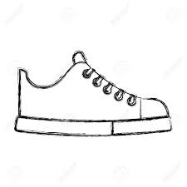 | 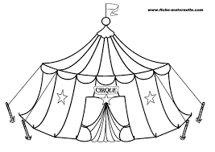 |  | 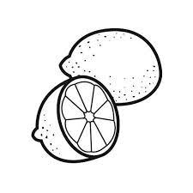
Une chau_ _ _ _ _ | Un _ _ _que | L’o_ _an | Un _ _tron
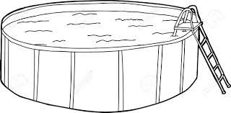 | 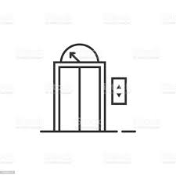 |  | 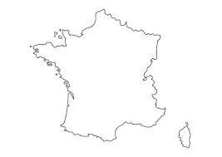
Une pi _ _ _ _ _ | Un a_ _ _ _ceur | Des _ _ _bales | Un fran_ _ _ _
 | 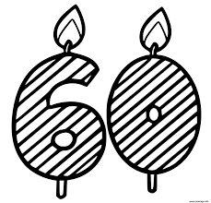 | 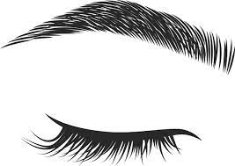 | 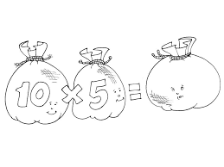
Un gar_ _ _ | Soi_ _ _ _ _ _ | Des _ _ _ _cils | Une multiplica_ _ _ _

2

Lis les mots et écris-les à la bonne place dans le tableau :
Une tresse
Une leçon
Une maison
Des cernes

amusant
La banquise
Une scène
briser

[S] |  | [Z]
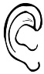 |  | 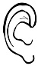

3
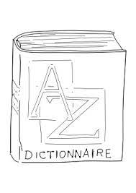
Aide-toi des syllabes pour recomposer les mots :
quante
nnaire
di
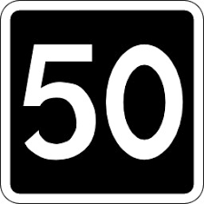
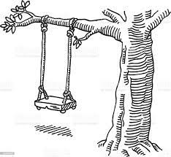

lan
cin
ba
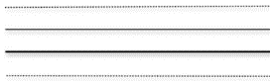
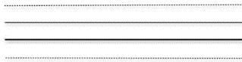
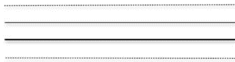
çoire
ctio

